九年级数学独立作业 202310
一、选择题（每题3分，共18分）
1．下列属于一元二次方程的是（ ）
A．x²﹣3x+y＝0 B．$x^{2}+2x=\frac{1}{x}$ C．x²+5x＝0 D．x（x²﹣4x）＝3
2．用配方法解方程x²-4x+2=0，配方正确的是（ ）
A．（x+2）²=2 B．（x-2）²=2 C．（x-2）²=-2 D．（x-2）²=6
3.下列说法正确的是（ ）
A．三点确定一个圆 B．任何三角形有且只有一个内切圆
C．长度相等的弧是等弧 D．三角形的外心是三条角平分线的交点
4.已知⊙O的半径是8，点P到圆心O的距离d为方程x²﹣4x-5＝0的一个根，则点P在（ ）
A．⊙O的内部 B．⊙O的外部
C．⊙O上或⊙O的内部 D．⊙O上或⊙O的外部
5.如图，⊙O是△ABC的外接圆，∠A＝62°，E是BC的中点，连接OE并延长交⊙O于点D，连接BD，则∠D的度数为（ ）
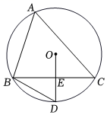
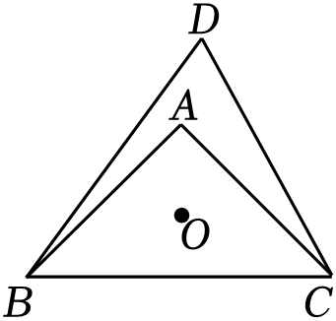
A. 58° B. 59° C. 60° D. 61°

第5题图 第6题图
6.如图，点O是△ABC的内心，也是△DBC的外心．若∠A＝84°，则∠D的度数为（ ）
A. 42° B. 66° C. 76° D. 82°
二、填空题（每题3分，共30分）
7. 5x²-1-4x=0的一次项系数是 ．
8.若a是方程x²-2x-5=0的一个根，则2a²-4a= ．
9.小区新增了一家快递店，第一天揽件200件，第三天揽件242件，设该快递店揽件日平均增长率为x,则根据题意可列方程为 ．
10.设x₁，x₂是关于x的方程x²﹣kx+k-2＝0的两个根，x₁+x₂=1，则x₁x₂=__________．
11.中国陶瓷文化源远流长，图①是一个具有地方特色的碗．图②是从正面看到的碗（图①）的形状示意图．是⊙O的一部分，D是的中点，连接OD，与弦AB交于点C，连接OA，OB．已知AB＝24cm，碗深CD＝8cm，则⊙O的半径OA为 .
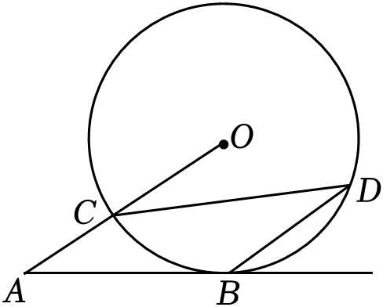
12.如图，AB切⊙O于点B，连结OA交⊙O于点C，BD∥OA交⊙O于点D，连结CD，若∠OCD＝26°，则∠A的度数为 .
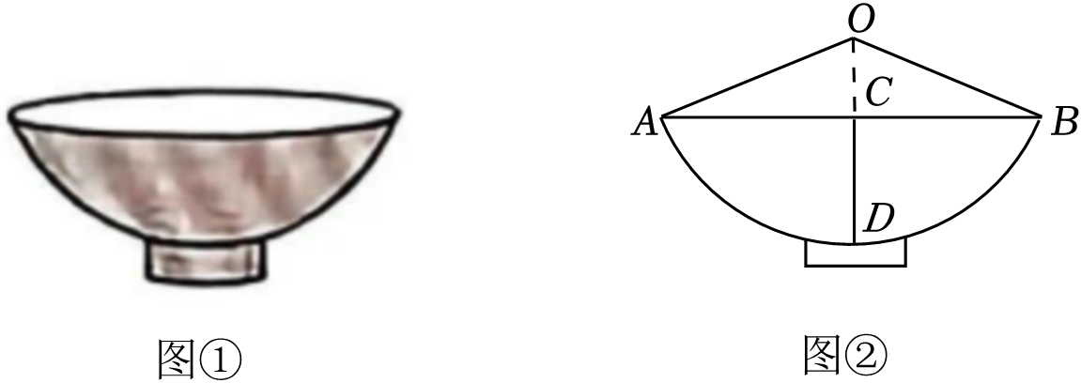

第11题图 第12题图
13.如图，将△ABC放在每个小正方形的边长为1的网格中，点A，B，C均落在格点上，用一个圆面去覆盖△ABC，能够完全覆盖这个三角形的最小圆面的半径是 ．
14.x³=4x是一个3次的方程，借鉴一元二次方程的解法,就能求出x的值，则该方程的解为 ．
15.如图，已知⊙O的半径是6，点A，B在⊙O上，且∠AOB=90°，动点C在⊙O上运动（不与A，B重合），点D为线段BC的中点，连接AD，则线段AD长度的最小值是 ．
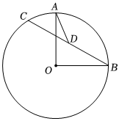
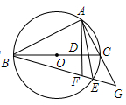
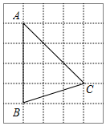

第13题图 第15题图 第16题图
- 如图，BC是⊙O的直径，点A在⊙O上，AD⊥BC，垂足为D，弧AE=弧AB，BE、AC的延长线交于点G，AD的延长线交BE于点F，若BG=10，BD-DF=1，则AB=________．
三、解答题（共10题）
17.（4分+4分）（1） $3x^{2}−1=4x$； （2）x（x﹣2）＝2﹣x；

18.（4分+4分）已知关于x的一元二次方程x²-（m+3）x+3m=0．
（1）若x=1是这个方程的一个根，求m的值和它的另一根；
（2）求证：无论m取任何实数，方程总有实数根.

19.（8分）用一根长22cm的铁丝，能否围成面积是32cm²的矩形？

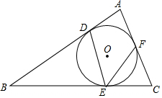
20.（5分+5分）如图，⊙O是△ABC的内切圆，点D，E，F为切点．
（1）若∠B=34°∠C=62°，求∠DEF的度数；
（2）若AB=8，AD=2，AC=5，求BC的长.

21.（5分+5分）（1）如图1，利用无刻度直尺和圆规，以AB边上一点O为圆心，过A、D两点作⊙O（不写作法，保留作图痕迹）；
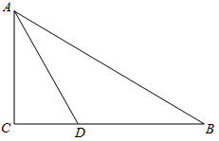
（2）如图2，BA，BD是⊙O中的两条弦，C是BD上一点，∠BAC＝50°，利用无刻度直尺在图中画一个含有50°角的直角三角形.
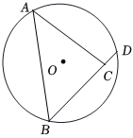

图1 图2

22.（5分+5分）如图，点A在△BCE的BC边上，以AB为直径作⊙O，交EC于点D，连接OE,AD，给出下列信息：①⊙O切CE于点D；②OE∥AD；③直线BE与⊙O相切．
（1）请在上述3条信息中选择其中两条作为条件，其余的一条信息作为结论，组成一个真命题．你选择的条件是 、 ，结论是 （只要填写序号），并说明理由；
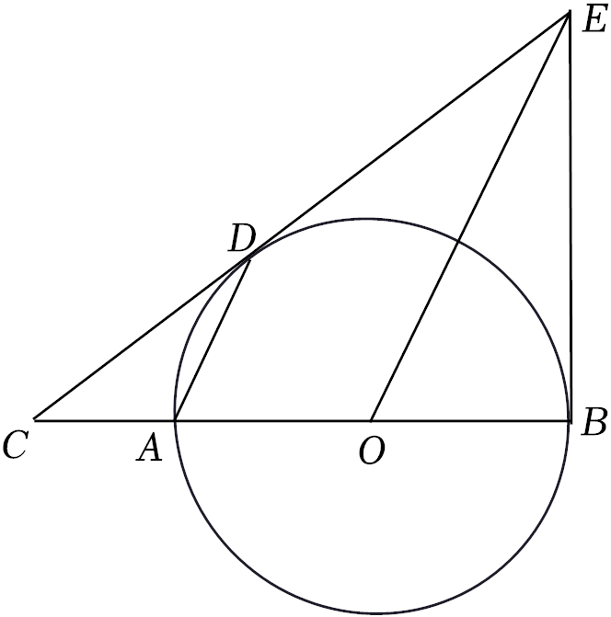
（2）若CA＝2，CD＝4，求AB的长．

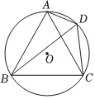
23.（5分+5分）如图，四边形ABCD内接于⊙O，∠ABC=60°，DB平分∠ADC．
（1）求证：△ABC是等边三角形；
（2）若AD=2，CD=4，求△ABC的边长．

24.（4分+4分+4分）某商场销售一批名牌衬衫，平均每天可售出20件，每件可盈利40元．为了扩大销售量，增加盈利，尽快减少库存，商场采取适当的降价措施．经调查发现，如果每件降价1元，商场平均每天可多售出2件．
（1）若商场平均每天要盈利1200元，每件衬衫应降价多少元？
（2）该商场平均每天盈利能达到1500元吗？如果能，求出此时应降价多少；如果不能，请说明理由；
（3）该商场平均每天盈利最多多少元？达到最大值时应降价多少元？

25.（4分+4分+4分）已知矩形的一边长为2，另一边长为1．
（1）是否存在一个矩形，它的周长和面积分别是已知矩形周长和面积的2倍？
小明是这样想的：
先固定周长，要使所求矩形的周长为12，这样的矩形有无数个，其中是否有面积为4的矩形呢？不妨设所求矩形的一边长为x．则另一边长为（6﹣x），则可列方程：
＝4.
小刚是这样想的：
先固定面积，要使所求矩形的面积为4，这样的矩形有无数个，其中是否有周长为12的矩形呢？不妨设所求矩形的一边长为x，则另一边长为$\frac{4}{x}$，可得$\frac{4}{x}$＝6﹣x，在同一坐标系中画出函数y＝$\frac{4}{x}$和y＝6﹣x的图象，发现它们有两个交点.
①按照小明思路，在框中补出方程．
②根据小刚的思路，直接写出两个交点坐标；
- 如果存在另一个矩形，周长是已知矩形周长的2倍，面积是已知矩形面积的k倍
（k＞0），求k的取值范围．

- （3分+3分+4分+4分）
【问题呈现】阿基米德折弦定理：
如图1，AB和BC是⊙O的两条弦（即折线ABC是圆的一条折弦），BC＞AB，点M是的中点，则从M向BC所作垂线的垂足D是折弦ABC的中点，即CD＝DB+BA．下面是运用“截长法”证明CD＝DB+BA的部分证明过程．
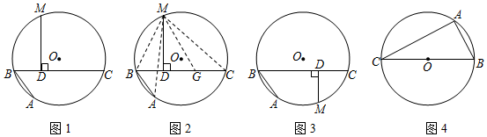
证明：如图2，在CD上截取CG＝AB，连接MA、MB、MC和MG．
∵M是的中点，
∴MA＝MC①
又∵∠A＝∠C②
∴△MAB≌△MCG③
∴MB＝MG
又∵MD⊥BC
∴BD＝DG
∴AB+BD＝CG+DG
即CD＝DB+BA
根据证明过程，分别写出下列步骤的理由：
① ，② ，③ ；
【理解运用】如图1，AB、BC是⊙O的两条弦，AB＝4，BC＝6，点M是的中点，MD⊥BC于点D，则BD＝ ；
【变式探究】如图3，若点M是的中点，【问题呈现】中的其他条件不变，判断CD、DB、BA之间存在怎样的数量关系？并加以证明．
【实践应用】根据你对阿基米德折弦定理的理解完成下列问题：
如图4，BC是⊙O的直径，点A圆上一定点，点D圆上一动点，且满足∠DAC＝45°，若AB＝6，⊙O的半径为5，求AD长．

